ТЕХНИЧЕСКИЙ ПАСПОРТ ИЗДЕЛИЯ


ООО «Торговый дом «ЛюксОН»
601650, Владимирская обл., г.Александров, ул.Весны 11/1
+7(495)921-45-48, www.luxon.su, info@luxon.su

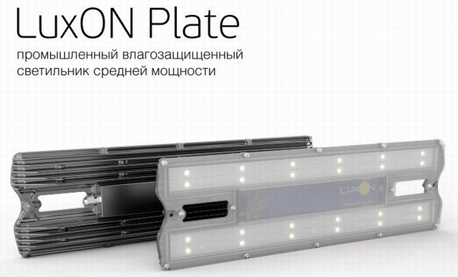

Паспорт разработан в соответствии с требованиями ГОСТ 2.601-95
- Назначение и область применения
Светильник предназначен для применения в качестве осветительного прибора для растений. Изделие обладает компактными размерами.
Специально разработанная конструкция корпуса, позволяет изготавливать изделия с высокими светотехническими характеристиками при соблюдении необходимого терморежима для долгосрочного функционирования светодиодного модуля.
Изделие выпускается в одноцветном варианте (белый с различной цветовой температурой).
Светильник изначально является антивандальным изделием, данное свойство было заложено в изделии при разработке и реализовано в серийном производстве за счет усиленных ребер жесткости самого корпуса, а также применения ударостойких материалов при изготовлении.
Использование светильников производства нашей компании:
- снижает расходы на электроэнергию в 2-8 раз;
- высвобождает 50-70% электрических мощностей;
- позволяет добиться высокой видимости и четкости воспринимаемой глазом освещаемого участка за счет высокой контрастности испускаемого источником света;
- вычеркивает затраты на обслуживание: срок службы светодиодного источника света до 10 лет непрерывной работы в зависимости от условий эксплуатации;
- устраняет затраты на утилизацию: изделия не требуют специальных условий по утилизации;
- обеспечивает бесперебойную работу и отсутствие проблем с включением в широком диапазоне температур и климатических условий.
- Технические характеристики

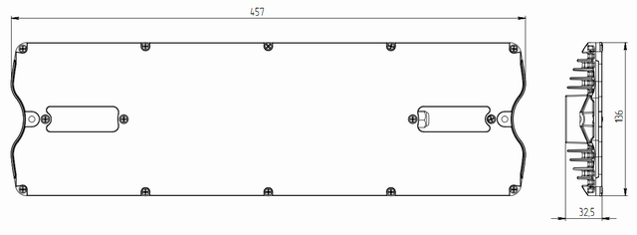
Рисунок 1. Внешний вид
Таблица 1. Таблица с техническими характеристиками LuxON Plate 33W-BIO - светильник тепличный.
Характеристика | Значение
Характеристика | Plate 33W-BIO - светильник тепличный
Световой поток светомодуля* | 1650 Лм
КПД светильника** | 80%
Напряжение питания | 176-264В АС, 50-60Гц
Потребляемая мощность | 33Вт
Коэффициент мощности | 0,95
Цвета свечения | Белый 5000K 90 Ra
Угол обзора 2Q1/2 | 120
Температура эксплуатации | От -40 до +50 гр.С
Габаритные размеры | 457x136x32,5
Вес, не более | 1600г
*Допускается разброс светового потока модуля до минус 15%
**Данный показатель учитывает потери на оптической системе светильника, потери светового потока во время разогрева светильника в случае максимально разрешенной температуры эксплуатации

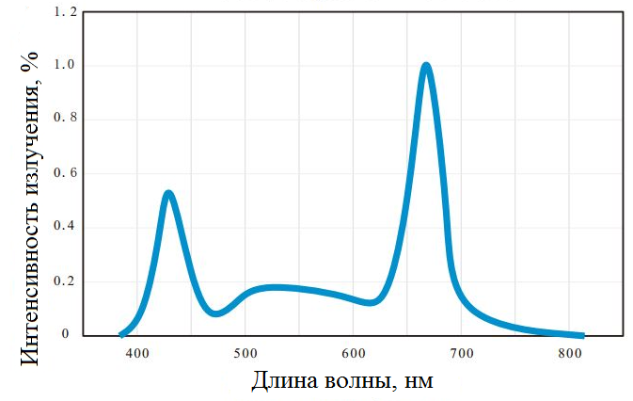
Рисунок 2. Спектральная составляющая

- Работа с прибором.
При эксплуатации в условиях естественной конвекции требуется соблюдение минимальных расстояний до корпуса прожектора от окружающих предметов не менее 250мм.
Во избежание нарушения тепловых режимов эксплуатации необходимо следить за чистотой поверхности охлаждающих ребер корпуса и в случае необходимости производить очистку.
Подключение прибора к сети 220В осуществления путем соединения сетевых проводов (коричневый – фаза, синий – ноль, зеленый – земляной провод). В приборе предусмотрена защита от дребезга при ненадежном соединении. Для исключения ситуации входа в защитный режим провода требуется соединять на клеммах.
- Нормативные документы:
Сертификат соответствия РОСС RU.АВ36.В02476 на светильники стационарные светодиодные торговой марки «LuxON». Серийный выпуск по ТУ 3461-004-89586613-2009.
Патент на полезную модель № 82481.
ГАРАНТИЙНЫЕ ОБЯЗАТЕЛЬСТВА
Предприятие-изготовитель гарантирует работоспособность изделия в течении 24 месяцев.
При обнаружении неисправностей в течении действия гарантии предприятие - изготовитель проводит бесплатный гарантийный ремонт или замену в случаи невозможности восстановления. Обмен осуществляется только при наличии полного комплекта поставки в товарном виде.
Время нахождения прожектора в гарантийном ремонте в срок действия гарантии не включается.
Претензии не принимаются и гарантийный ремонт не проводится при небрежном обращении с изделием (наличие следов механического воздействия, следов вскрытия изделия, следов механической доработки), при несоблюдении параметров входного напряжения, а так же при срабатывании схем защиты электроники от внешних внештатных воздействий (в частности требуется качественное соединение проводов путем клемм, иначе при старении соединения типа "скрутка" происходит дребезг сетевого напряжения, что противоречит условиям гарантии. Особенно данное замечание касается случаев соединения многожильного медного провода из комплекта светильника и одножильных проводов кабелей).

СВИДЕТЕЛЬСТВО О ПРИЕМКЕ И ПРОДАЖЕ
№ | Наименование | Дата выпуска | Примечания

Дата продажи ________________________
Подпись продавца_____________________ | Подпись покупателя____________________

Штамп организации.

Фирма «ЛюксОН» будет признательна Потребителям за рекомендации по дальнейшему совершенствованию функциональных и эксплуатационных качеств наших приборов.

